SvnOrGitBackup部署环境说明

环境
序号 | 应用名称 | 版本 | 说明
1 | Python | 3.6以上
2 | Git | 建议2.18以上
3 | TortoiseSVN | 不限（建议1.10以上）
4 | Subversion | （建议3.9以上）

SVN服务端环境搭建
下载地址：http://subversion.apache.org/packages.html
具体安装过程请参考网络。
安装完成后,启动VisualSVN Server Manager,如图:
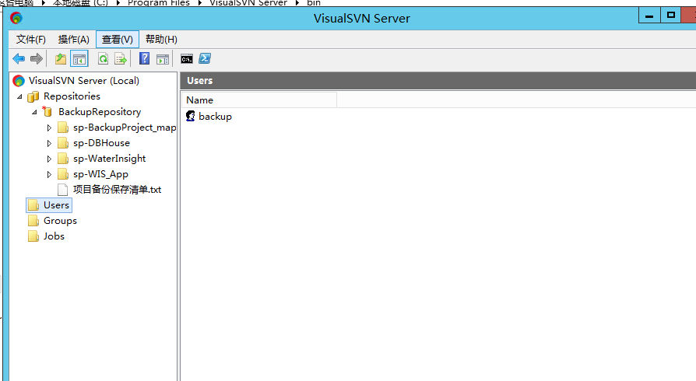

新建用户
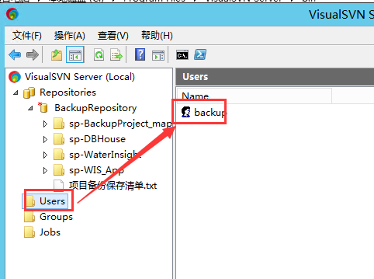

新建仓库和赋予用户（及权限）

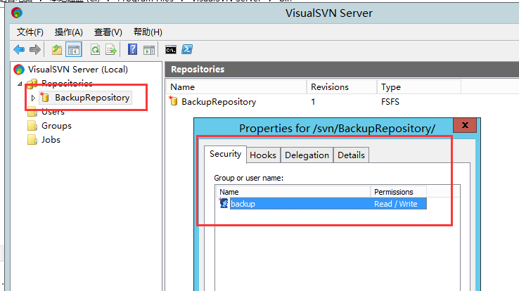

测试服务端搭建是否成功
可以通过svn客户端访问，参考下章节操作

SVN客户端环境搭建

准备工作
Svn备份专用账号：backup/gszh8899backup
备份的svn路径：http://192.168.0.175/svn/DBHouse

获取SVN项目内容
注：windows上安装TortoiseSVN时请安装命令行，具体见
https://www.cnblogs.com/guanking19/p/7908244.html
1、进入SVN专用目录 “SourceSVN”，右击鼠标，选择“svn检出”如下图

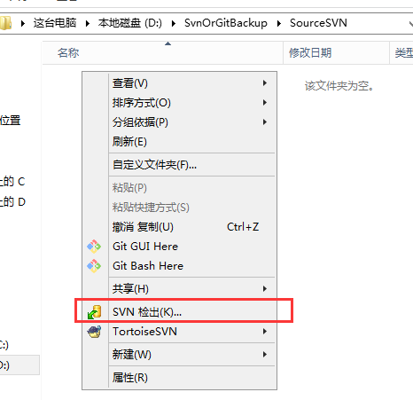
- 在版本库URL 输入备份的svn路径，并修改检出至目录为 DBHouse，点击确认

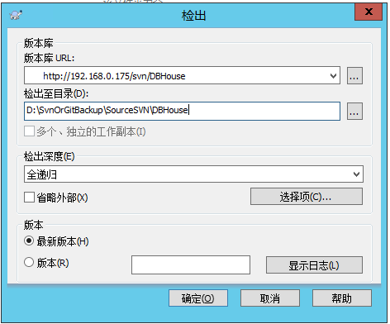
- 输入账号和密码
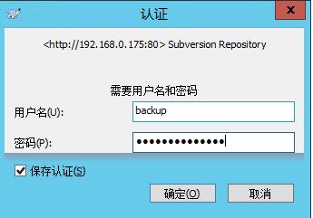
- 自动进入检出列表，等待检出完毕。
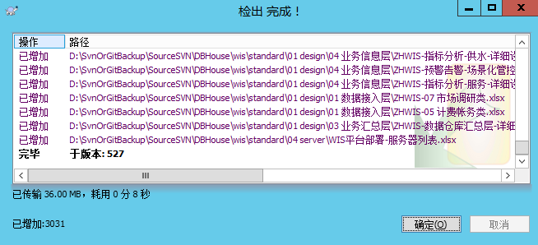
- 最总效果，如下DBHouse文件有绿色图标勾，说明文件关联svn（具体svn使用，请查阅相关svn使用说明）
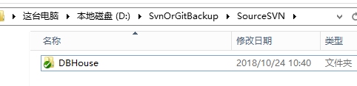

其它说明
- 检出失败，权限不足，如下图，请联系对应svn负责人获取svn访问权限。
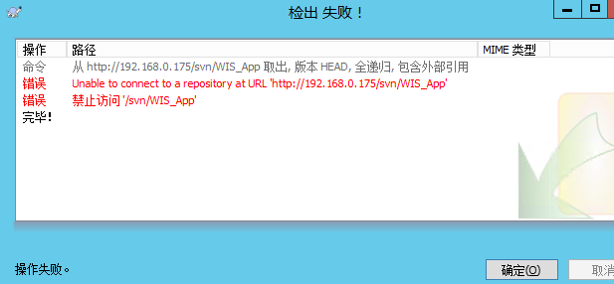

Git环境搭建

准备工作
Git备份专用账号：backupuser/gszh8899backupuser
备份的git路径：ssh://git@192.168.0.175:9022/Backup/BackupProject.git

获取Git项目内容
1、生成 SSH

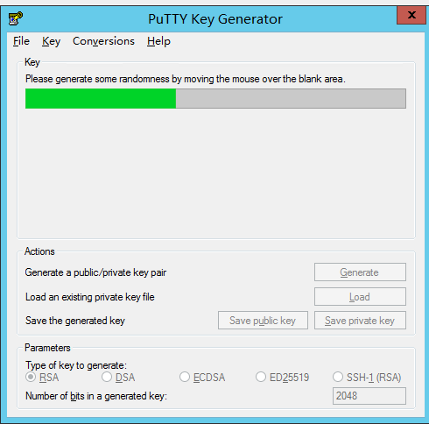
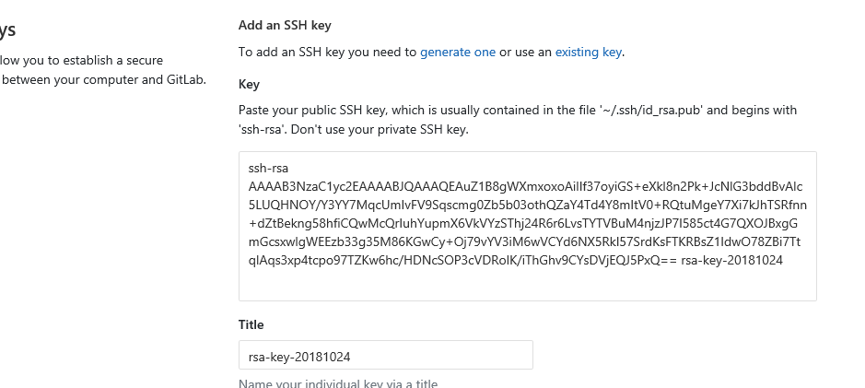
2、进入SourceGit目录，右击GitExt Clone

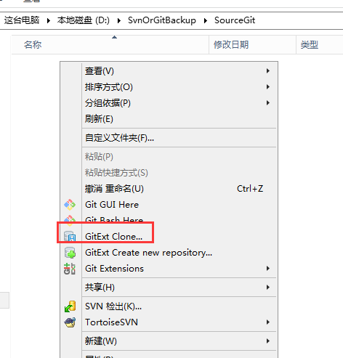
3、在下图，要克隆的档案库，输入 ssh协议的Git 地址
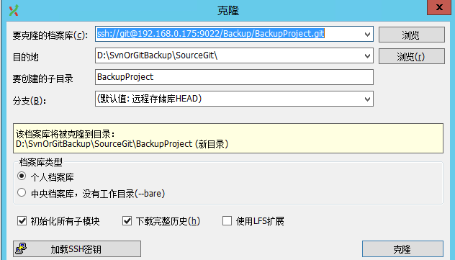
4、点击克隆，进入拉取状态，并提示成功。成功后在目录下拉去项目文件如下图。
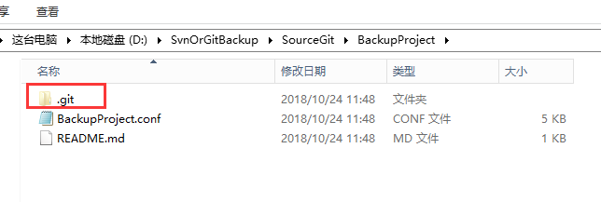

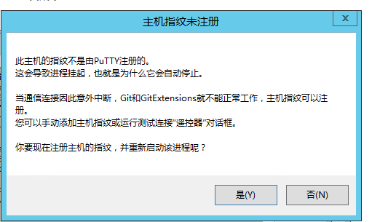

WinRAR压缩程序环境搭建
具体安装请参考网络，请勿安装其他压缩程序（360等压缩软件不自带压缩加密功能）

综述
以上svn和git环境搭建可以成功获取文件，说明环境搭建成功，接下来可以部署备份程序

